**Dudas BDD**

REPASAR COMO FUNCIONA EL HAVING

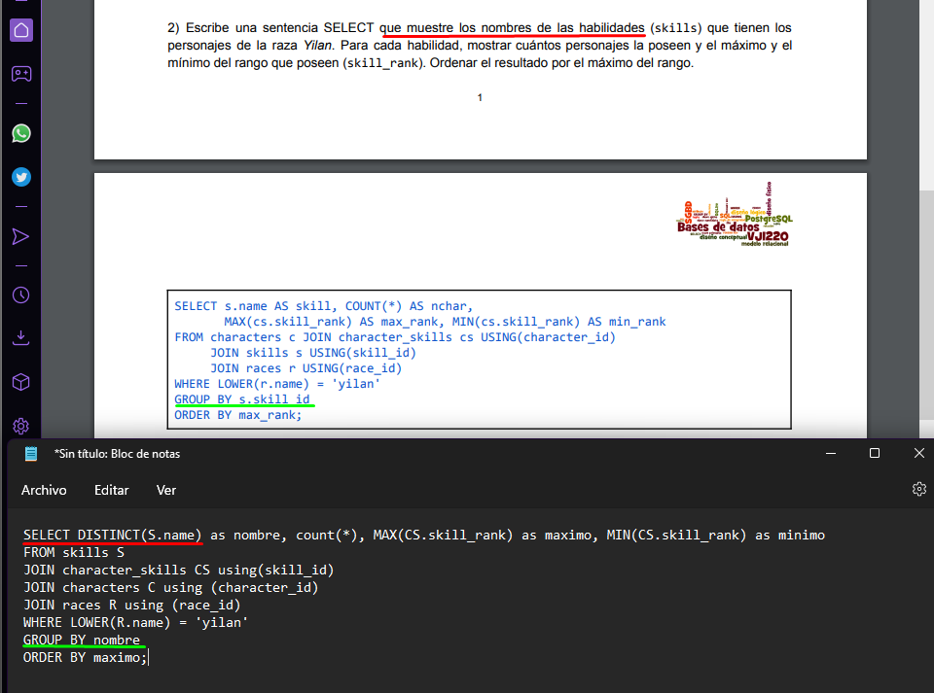

¿¿Quieres ver el nombre de las habilidades una vez, luego usamos DISTINCT??

¿¿¿¿Y cómo sólo es una vez podemos hacer el group by con eso????

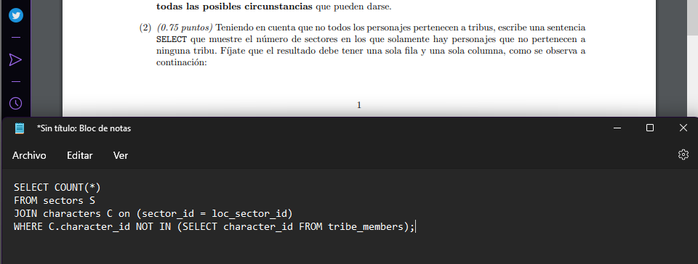

Está mal

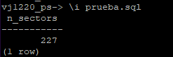

La solución en el AV es esta:

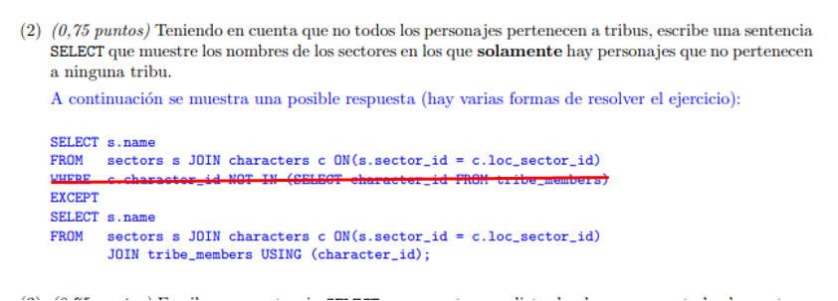

SELECT COUNT(*)

FROM sectors S

WHERE sector_id NOT IN (SELECT loc_sector_id

FROM characters C

JOIN tribe_members using (character_id)

AND sector_id IN (SELECT loc_sector_id FROM characters));

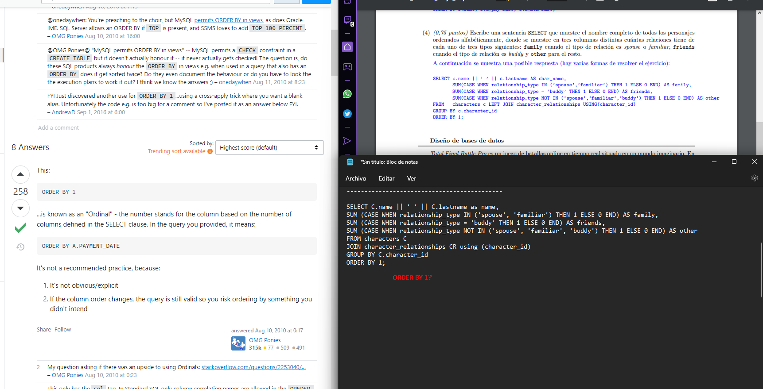

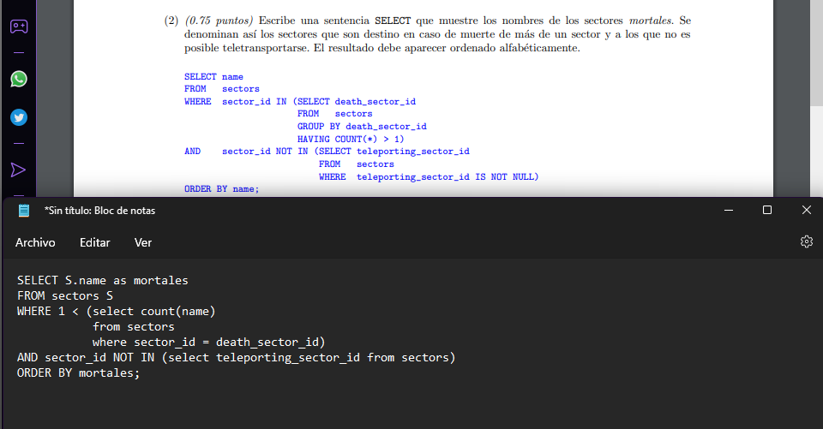

SELECT S.name as mortales

FROM sectors S

WHERE 1 < (select count(name)

from sectors S1

where S.sector_id = S1.death_sector_id)

AND sector_id NOT IN (select teleporting_sector_id from sectors)

ORDER BY mortales;

SERÍA ASÍ, CON REFERENCIA EXTERNA, RECUERDA LO QUE TE HA EXPLICADO DE MIRAR DOS TABLAS PORQUE SI NO ESTÁS MIRANDO DENTRO DE UNA MISMA FILA OTRA COLUMNA Y NO VA A COINCIDIR NUNCA.

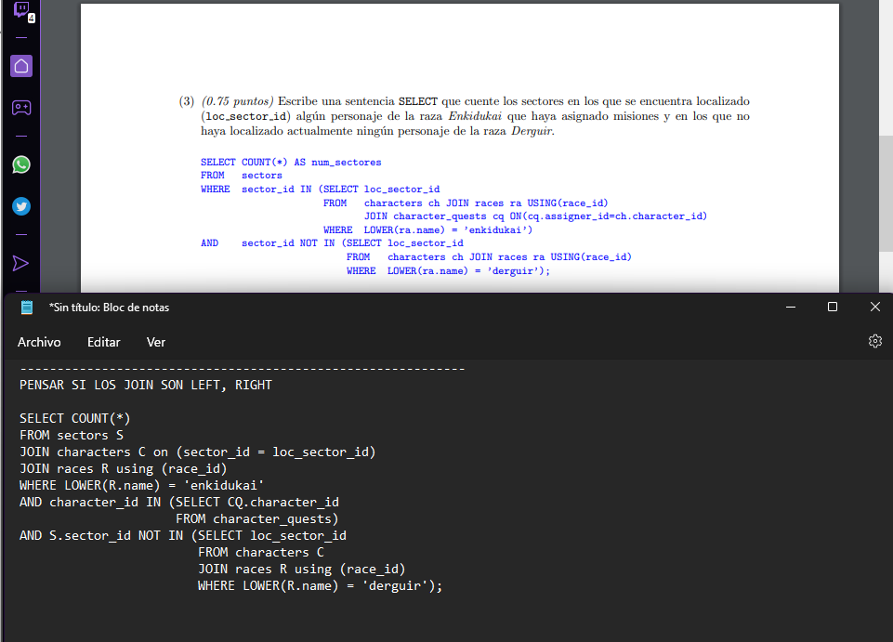

Esto está bien?

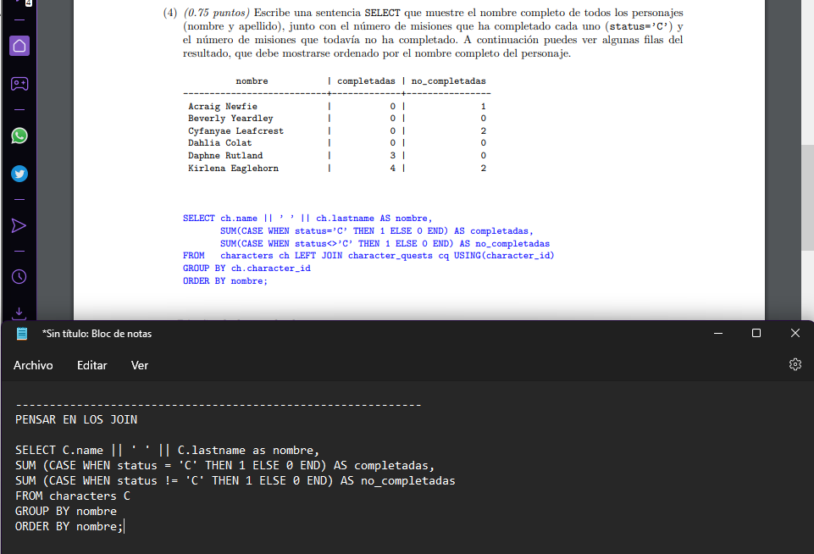

Group by

Nivel exámenes otros años

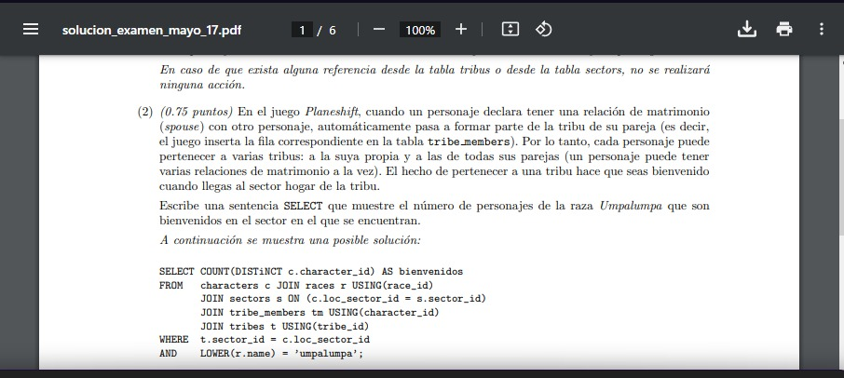

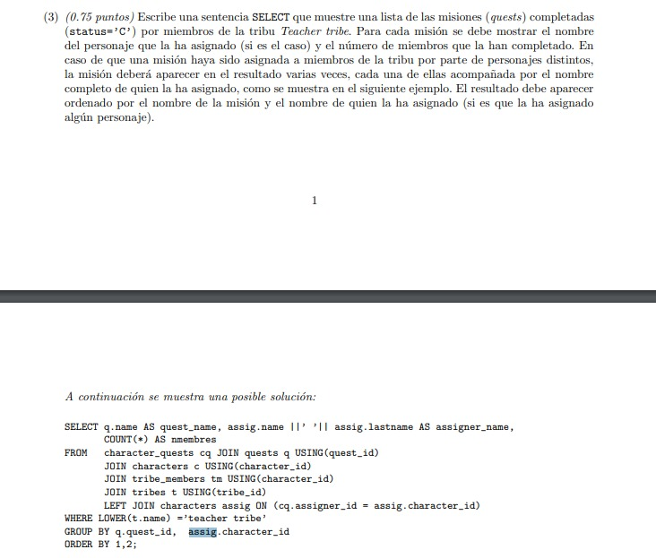

Y esta, no entiendo lo de assign, ni el LEFT JOIN, ni el group by

Si quiero ordenar algo por más de una cosa, haría:

Order by BY quest_name, assigner_name;

?

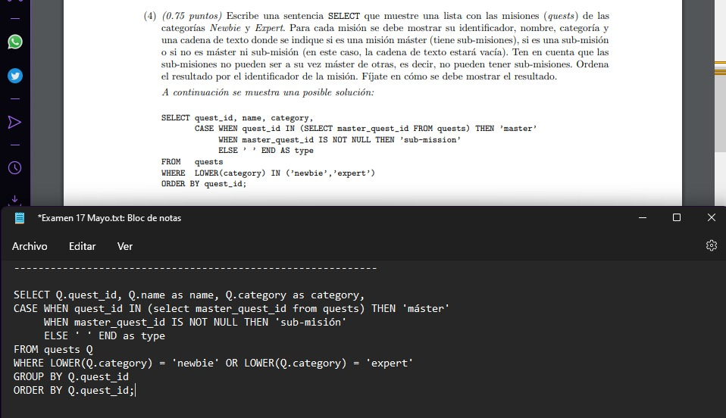

Al poner en el enunciado: 'Para cada misión', no implicaría tener que hacer un group by por misión?, es decir, por quest_id

REPASAR COMO FUNCIONA EL HAVING

A

Para mirar si hay problemas de borrado fijarse en las flechas que apuntan a la tabla sobre la que sucede el borrado